**Warsztat Creative Mindset - Rozwiń swoją kreatywność**

**Każdy, kto chce wyróżnić się na rynku pracy, budować innowacyjne zespoły czy podejmować lepsze decyzje, potrzebuje solidnych narzędzi do rozwijania swojej kreatywności i zdolności analitycznego myślenia. Warsztaty organizowane przez Creative Mindset oferują unikalną szansę na zdobycie właśnie tych umiejętności. To wydarzenie, które zainspiruje do działania, pomoże spojrzeć na codzienne wyzwania z nowej perspektywy i umożliwi rozwój w wielu aspektach życia.**

Zapisz się: [wwwcreativemindset.pl](https://creativemindset.pl/)

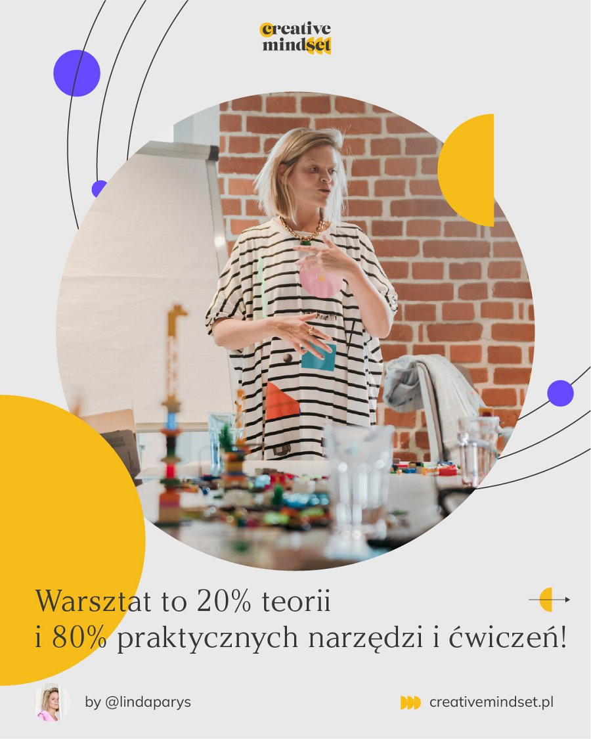

**Relaxed Body - Creative Mind - Clear Vision**

Warsztat to praktyczna podróż po metodach rozwijania kreatywnego myślenia, które można wykorzystać zarówno w pracy twórczej, jak i w biznesie, czy codziennym życiu. Niezależnie od branży, w której pracujesz, kreatywność jest kluczową kompetencją, a według raportu „The Future of Jobs” z 2020 roku, przygotowanego przez **World Economic Forum (WEF)**, to właśnie kreatywność, innowacyjność i umiejętność krytycznego myślenia zostały uznane za jedne z najważniejszych umiejętności przyszłości.

Co więcej, kreatywność to nie wrodzony talent – to umiejętność, którą można rozwijać i ćwiczyć. Każdy z nas posiada kreatywny potencjał, a jeśli czujesz, że:

l Brakuje Ci świeżych pomysłów,

l Masz wrażenie, że kreatywność nie jest Twoją mocną stroną,

l Utknęłaś/utknąłeś w schematach myślenia,

l Czujesz się przytłoczona/przytłoczony nadmiarem inspiracji i nie wiesz, od czego zacząć,

l Brakuje Ci kreatywnej rutyny,

l Nie wiesz, jak pobudzić w sobie myślenie „out of the box”,

Zapisz się: [wwwcreativemindset.pl](https://creativemindset.pl/)

**Co zyskasz dzięki warsztatom?**

Podczas warsztatów **Creative Mindset**:

l Poznasz różne podejścia do kreatywności oraz dowiesz się, jak łączy się ona z umiejętnością świadomego odpoczynku i rezyliencją (odpornością psychiczną),

l Zrozumiesz etapy procesu twórczego i dowiesz się, dlaczego najlepsze pomysły często przychodzą nam do głowy pod prysznicem,

l Poznasz działanie swojego mózgu w kreatywnym procesie i nauczysz się pielęgnować kreatywny mindset na co dzień,

l Dowiesz się, jak identyfikować i przezwyciężać blokady twórcze,

l Poznasz nowych, inspirujących ludzi, z którymi wymienisz się doświadczeniem.

**Metody i narzędzia, które poznasz:**

Warsztat to 20% teorii i aż 80% praktycznych narzędzi i ćwiczeń! Zgłębisz takie metody jak:

l **Journaling** – skuteczne narzędzie do porządkowania myśli i generowania nowych pomysłów,

l **LEGO® SERIOUS PLAY®** – innowacyjna metoda pobudzająca myślenie „hands-on, minds-on” oraz rozwijająca tzw. „wiedzę dłoni”.

Nie musisz być mistrzem w prowadzeniu dziennika ani budowaniu z LEGO® – te narzędzia to jedynie sposób na pobudzenie kreatywnego myślenia i przełamywanie schematów.

Zapisz się: https://creativemindset.pl/

**Szczegóły wydarzenia:**

l **Kiedy**: 27 października, niedziela

l **Gdzie**: Fundacja Fandom, ul. Norwida, Wrocław

l **Czas trwania**: 10:00 – 17:00

Warsztat obejmuje przerwę na lunch (wliczony w cenę) oraz poczęstunek – kawa, herbata, zdrowe przekąski.

l **Inwestycja**: 480 zł

l **Liczba miejsc**: 12 (warsztat jest kameralny, co pozwala na indywidualne podejście do uczestników).

Zapisz się: [wwwcreativemindset.pl](https://creativemindset.pl/)

**Prowadząca**

**Linda Parys** - Zawodowa multipasjonatka, trenerka kreatywności i świadomego odpoczynku, coach oraz fotografka.

Zajmuje się również budowaniem strategii marek personalnych ubranych w wartości i osobisty storytelling. Wspiera w poszukiwaniu pasji i motywacji do działania dbając jednocześnie o wewnętrzny dobrostan drugiej osoby.

Bliska jest jej filozofia Ikigai oparta na poszukiwaniu celu i radości we wszystkim, co robimy. Według Lindy każdy jest kreatywny, niezależnie od branży a sama kreatywność to pomost między tym co czujemy a tym co robimy.

Motto Lindy to „ Relax Body, Creative Mind, Clear Vision”. Autorka metody Creative Mindset, która oparta jest na 4 filarach: Let Go, Be Playful, Stay Creative, Find Flow.

**Dla kogo są te warsztaty?**

Warsztaty są dla każdego, niezależnie od branży i poziomu kreatywności, na którym się obecnie znajdujesz. Narzędzia, które poznasz, z łatwością wprowadzisz do swojej codziennej, kreatywnej rutyny, aby nieustannie rozwijać swoje twórcze umiejętności.

Czy jesteś gotowa/gotowy na to, aby odkryć swój kreatywny potencjał? Jakie zmiany w Twoim życiu mogłaby przynieść większa kreatywność i swoboda myślenia? Zapisz się już dziś i dołącz do grona osób, które nauczą się myśleć inaczej, skuteczniej i odważniej!

Do zobaczenia na warsztatach!

*Materiał prasowy*